ПРОЕКТ
решения о предоставлении разрешения на условно разрешенный вид использования земельного участка

Учитывая заявление Молодых Романа Сергеевича о предоставлении разрешения на условно разрешенный вид использования земельного участка: «Для индивидуального жилищного строительства»:
- в отношении земельного участка с кадастровым номером 38:06:100801:23490, площадью 800 кв.м., расположенного по адресу: Иркутский муниципальный район, Хомутовское сельское поселение, с. Хомутово, ул. Гранатовая, земельный участок 40.

Схемы расположения земельного участка, в отношении которого подготовлен проект решения о предоставлении разрешения на условно разрешенный вид использования

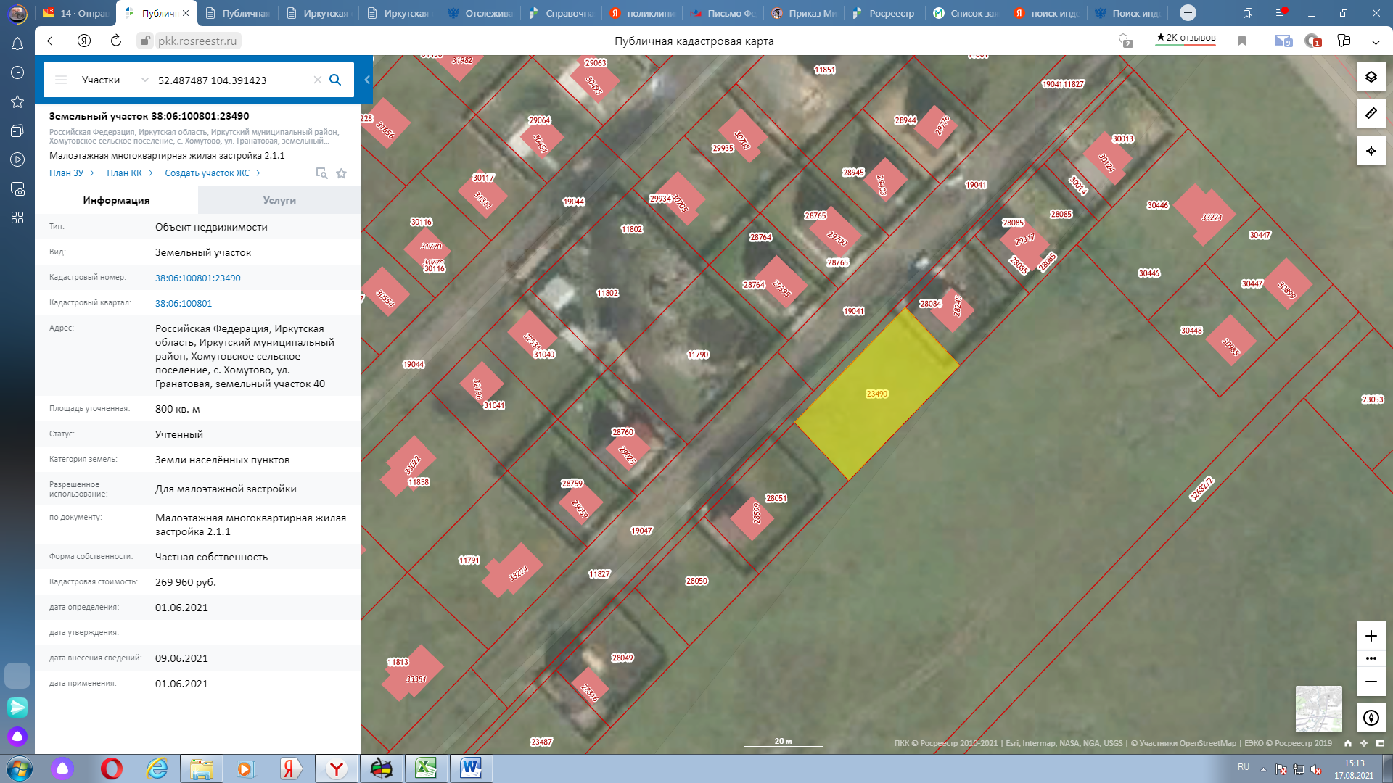
Земельный участок с кадастровым номером 38:06:100801:23490, площадью 800 кв.м., расположенного по адресу: Иркутский муниципальный район, Хомутовское сельское поселение, с. Хомутово, ул. Гранатовая, земельный участок 40

